Bac S - Sujet de SVT - Session 2006 - Amérique du Nord

1ère PARTIE : Restitution des connaissances (8 points).

STABILITÉ ET VARIABILITÉ DES GÉNOMES ET ÉVOLUTION

On s'intéresse à la diversité des génotypes des descendants d'un couple. on considère deux couples d'allèles (A/a) et (B/b) situés sur la même paire de chromosomes non sexuels. Un des membres du couple a pour génotype (AB/ab) et l'autre membre a pour génotype (AB/ab).

Expliquez comment le brassage intrachromosomique au cours de la méiose, puis la fécondation, permettent d'obtenir une diversité des génotypes des descendants du couple.

Votre réponse sera organisée par une introduction, un développement structuré et une conclusion.
Des schémas de cellules illustrant le brassage intrachromosomique et un tableau de croisement sont attendus.

2ème PARTIE - Exercice 1 - (3 points).

PROCRÉATION

Certains mammifères mâles présentent un déficit de sécrétion hypothalamo-hypophysaire, dont la GnRH et la LH. On se propose d'étudier certains aspects du contrôle physiologique de la sécrétion de la LH chez ces sujets.

À partir de l'exploitation du document, montrez que la sécrétion de LH chez les mammifères mâles, est stimulée par la GnRH et inhibée par la testostérone.

Document : Profils expérimentaux de sécrétion de LH chez un sujet mâle présentant un déficit sévère de sécrétion hypothalamo-hypophysaire (GnRH et LH)

Des perfusions pulsatiles de GnRH sont réalisées régulièrement (flèches), soit :
- sans administration de testostérone (sans T)
- avec administration de testostérone (T)

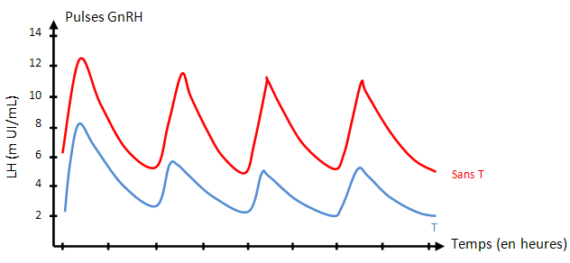

2ème PARTIE - Exercice 2 - (Enseignement Obligatoire). 5 points.

LA CONVERGENCE LITHOSPHÉRIQUE ET SES EFFETS

La convergence lithosphérique dans l'histoire géologique de la Nouvelle-Calédonie

Un modèle possible de l'évolution géodynamique de la partie nord de la Nouvelle-Calédonie montre que la Nouvelle Calédonie est le résultat d'une subduction et d'une collision. Ce modèle est présenté dans le document de référence.

À partir de l'exploitation des documents 1 à 3, du document de référence et de la mise en relation des informations, retrouvez les arguments en faveur du modèle proposé dans l'histoire géologique de la partie nord de la Nouvelle-Calédonie.
Document 1 : coupe schématique de la partie nord de la Nouvelle Calédonie

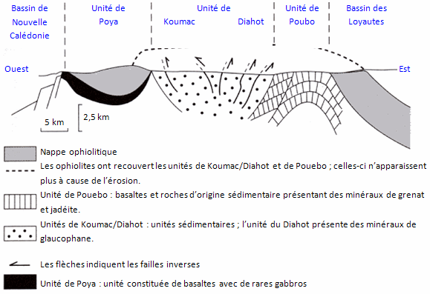
d'après D. Cluzel et al. (2000)

Document 2 : coupe verticale schématique de nappes ophiolitiques
Coupe verticale schématique  d'une lithosphère océanique de référence | Coupe verticale schématique de la nappe ophiolitique de Nouvelle-Calédonie
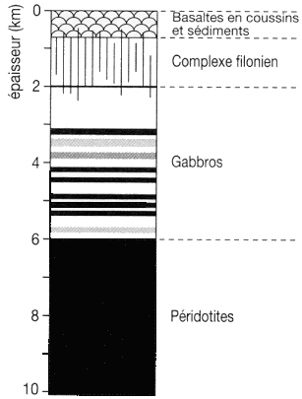 | 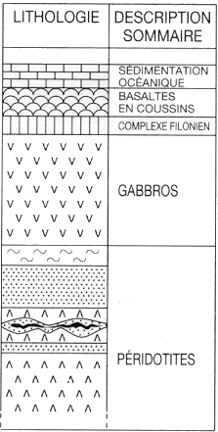
d'après un croquis de terrain de C. Picard.

Document 3 : Diagramme pression / température simplifié

Ce diagramme monter les domaines de stabilité de quelques associations de minéraux caractéristiques. Ces domaines de stabilité sont déterminés expérimentalement.
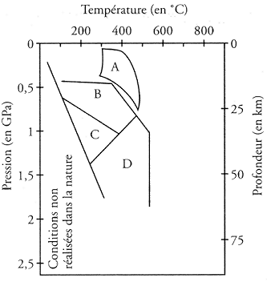

A = domaine de stabilité de l'association à chlorite + actinote + plagioclase
B = domaine de stabilité de l'association à glaucophane + plagioclase
C = domaine de stabilité de l'association à glaucophane + jadéite
D = domaine de stabilité de l'association à grenat + jadéite +/- glaucophane.

Document de référence : modèle possible de l'évolution géodynamique de la partie nord de la Nouvelle-Calédonie.

Aucune exploitation écrite de ce document n'est attendue.
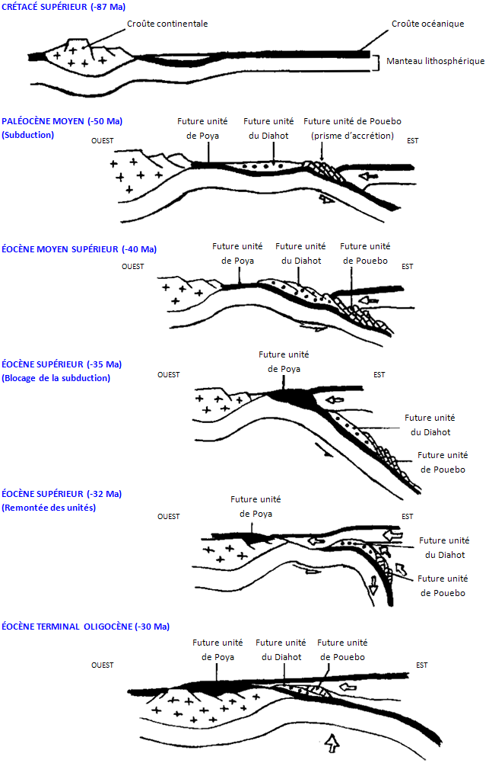
Origine : inspiré des travaux de D. Cluzel et al.
2ème PARTIE - Exercice 2 - (Enseignement de spécialité). 5 points.

DU PASSÉ GÉOLOGIQUE À L'ÉVOLUTION FUTURE DE LA PLANÈTE

De nombreux rapports scientifiques sur le climat mettant en évidence un réchauffement de l'atmosphère ont été maintes fois mis en doute. Aujourd'hui les scientifiques dressent un constat pessimiste sur le réchauffement climatique, soulignant que les premiers effets se font déjà sentir.

À partir de l'exploitation et de la mise en relation des documents, trouvez des arguments en faveur d'un réchauffement climatique au cours du 21ème siècle et montrez les effets prévisibles de l'application du protocole de Kyoto.

Document 1 :

Document 1a : Évolution de la teneur en dioxyde de carbone (CO2) dans l'atmosphère depuis 1000 ans.

Courbe représentant la teneur moyenne globale de dioxyde de carbone en parties par million (ppm), élaborée à partir de l'analyse de carottes de glace (sites de l'Antarctique et du Groenland) et d'échantillons atmosphériques directs.
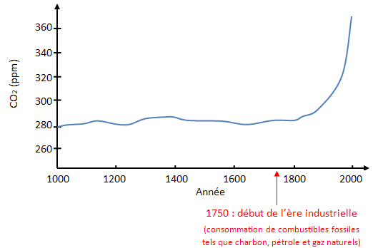
Document 1b : Données expérimentales indiquant la quantité de CO2 dissous dans l'eau en fonction de la température de l'eau
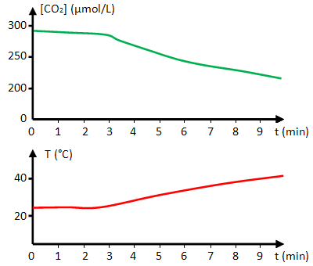
Document 2 : Représentation schématique de l'équilibre thermique de la Terre
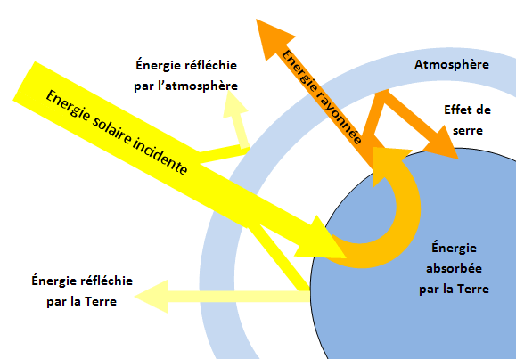
Tableau : bilan énergétique actuel de la Terre
Énergie reçue =  énergie solaire incidente + effet de serre non anthropique et anthropique |  | 342 W.m⁻²
Énergie dissipée | Énergie réfléchie  Liée aux phénomènes non anthropiques.................. 100 W.m⁻²  Liée aux phénomènes anthropiques............................ 1 W.m⁻² | 341 W.m⁻²
Énergie dissipée | Énergie rayonnée  Liée aux phénomènes non anthropiques.................. 240 W.m⁻² | 341 W.m⁻²
Anthropique : lié aux activités humaines
La Terre est en équilibre thermique quand l'énergie reçue (en W.m⁻²) est égale à l'énergie dissipée (en W.m⁻²).

Document 3 : Une stratégie d'atténuation des changements climatiques

Le protocole de Kyoto est un document qu'environ 180 pays ont signé au Japon, en décembre 1997. Dans le protocole, les pays industrialisés s'obligent, entre autres, à abaisser leurs émissions de dioxyde de carbone entre 2008 et 2012 à des niveaux inférieurs de 5,2 % à ceux de 1990.
Pour d'autres pays, l'Agence Internationale de l'Energie prévoit une augmentation de leurs rejets en CO2 de 39% d'ici 2010 (rapport "Perspectives énergétiques mondiales 2004").
La figure ci-dessous, volontairement présentée sans unité est une schématisation de l'évolution envisagée de différents paramètres au cours du temps si le protocole est respecté.
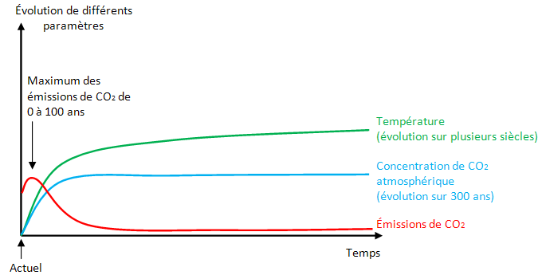
D'après les rapports du GIEC (2001) et un article de James Hansen "Pour la Science" d'avril 2004.

